115年4月9日餐點照片
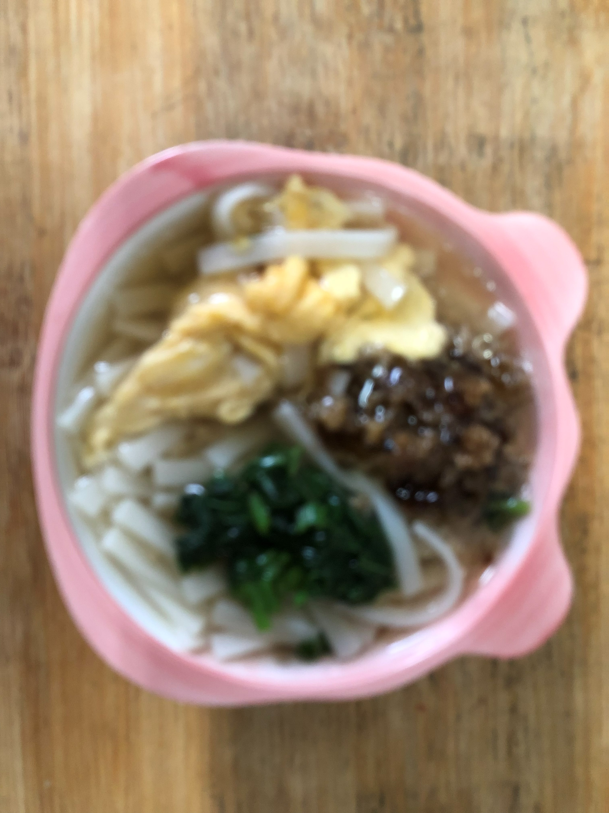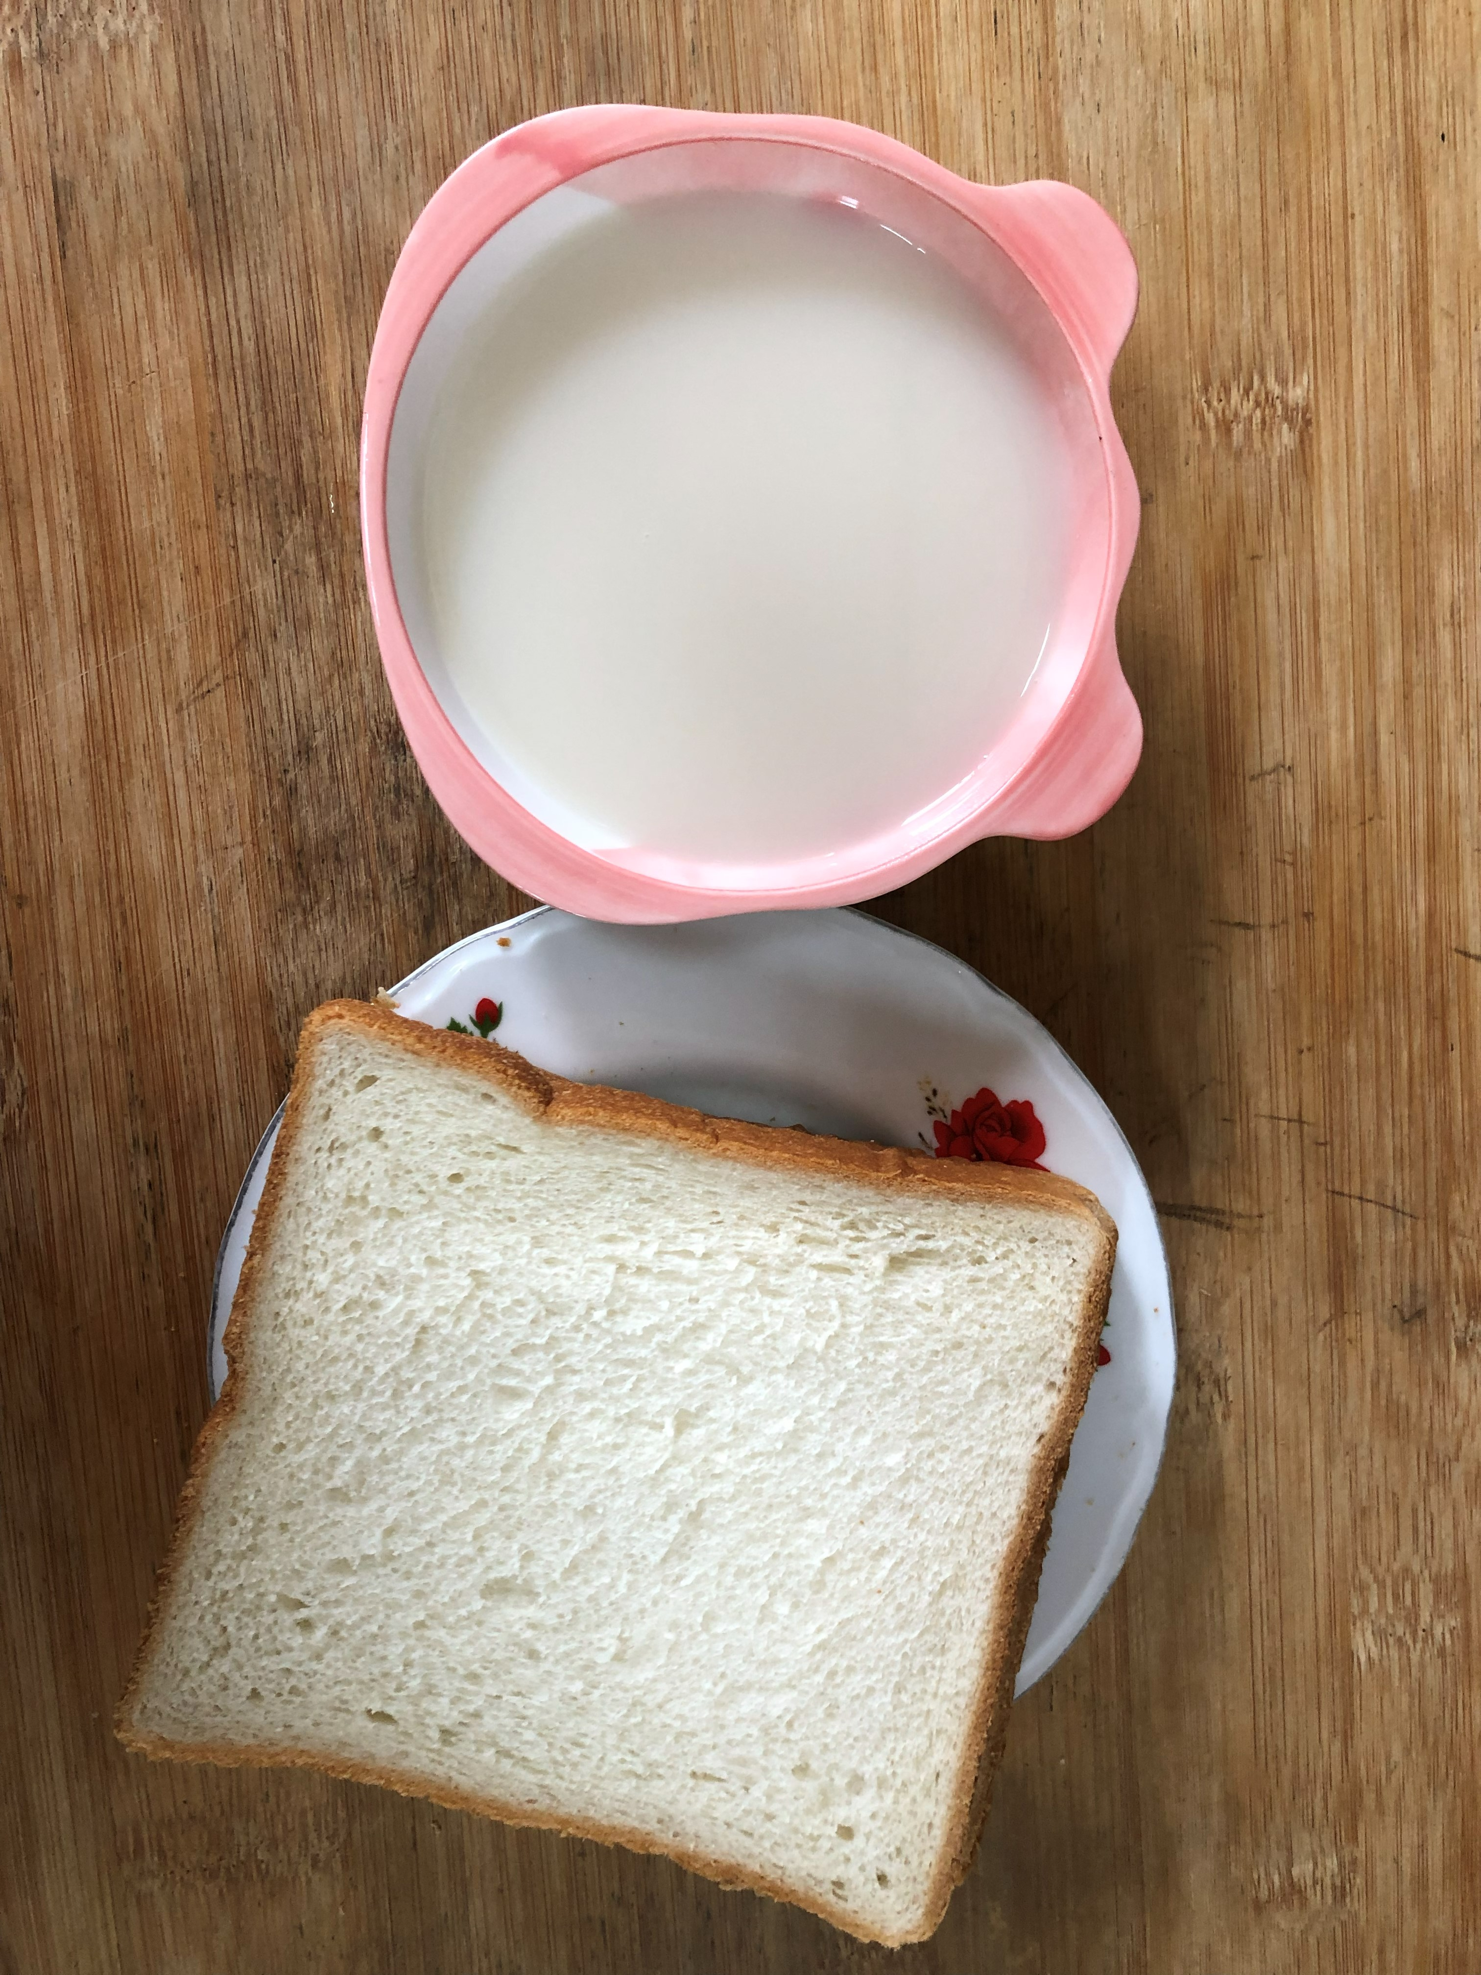
早餐(芙蓉肉燥麵) 下午點心(奶香吐司、牛奶)
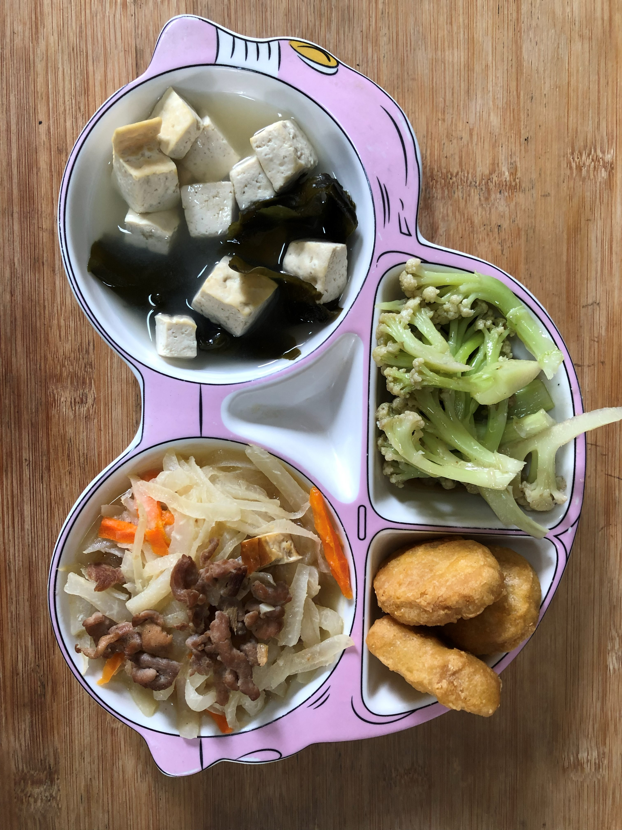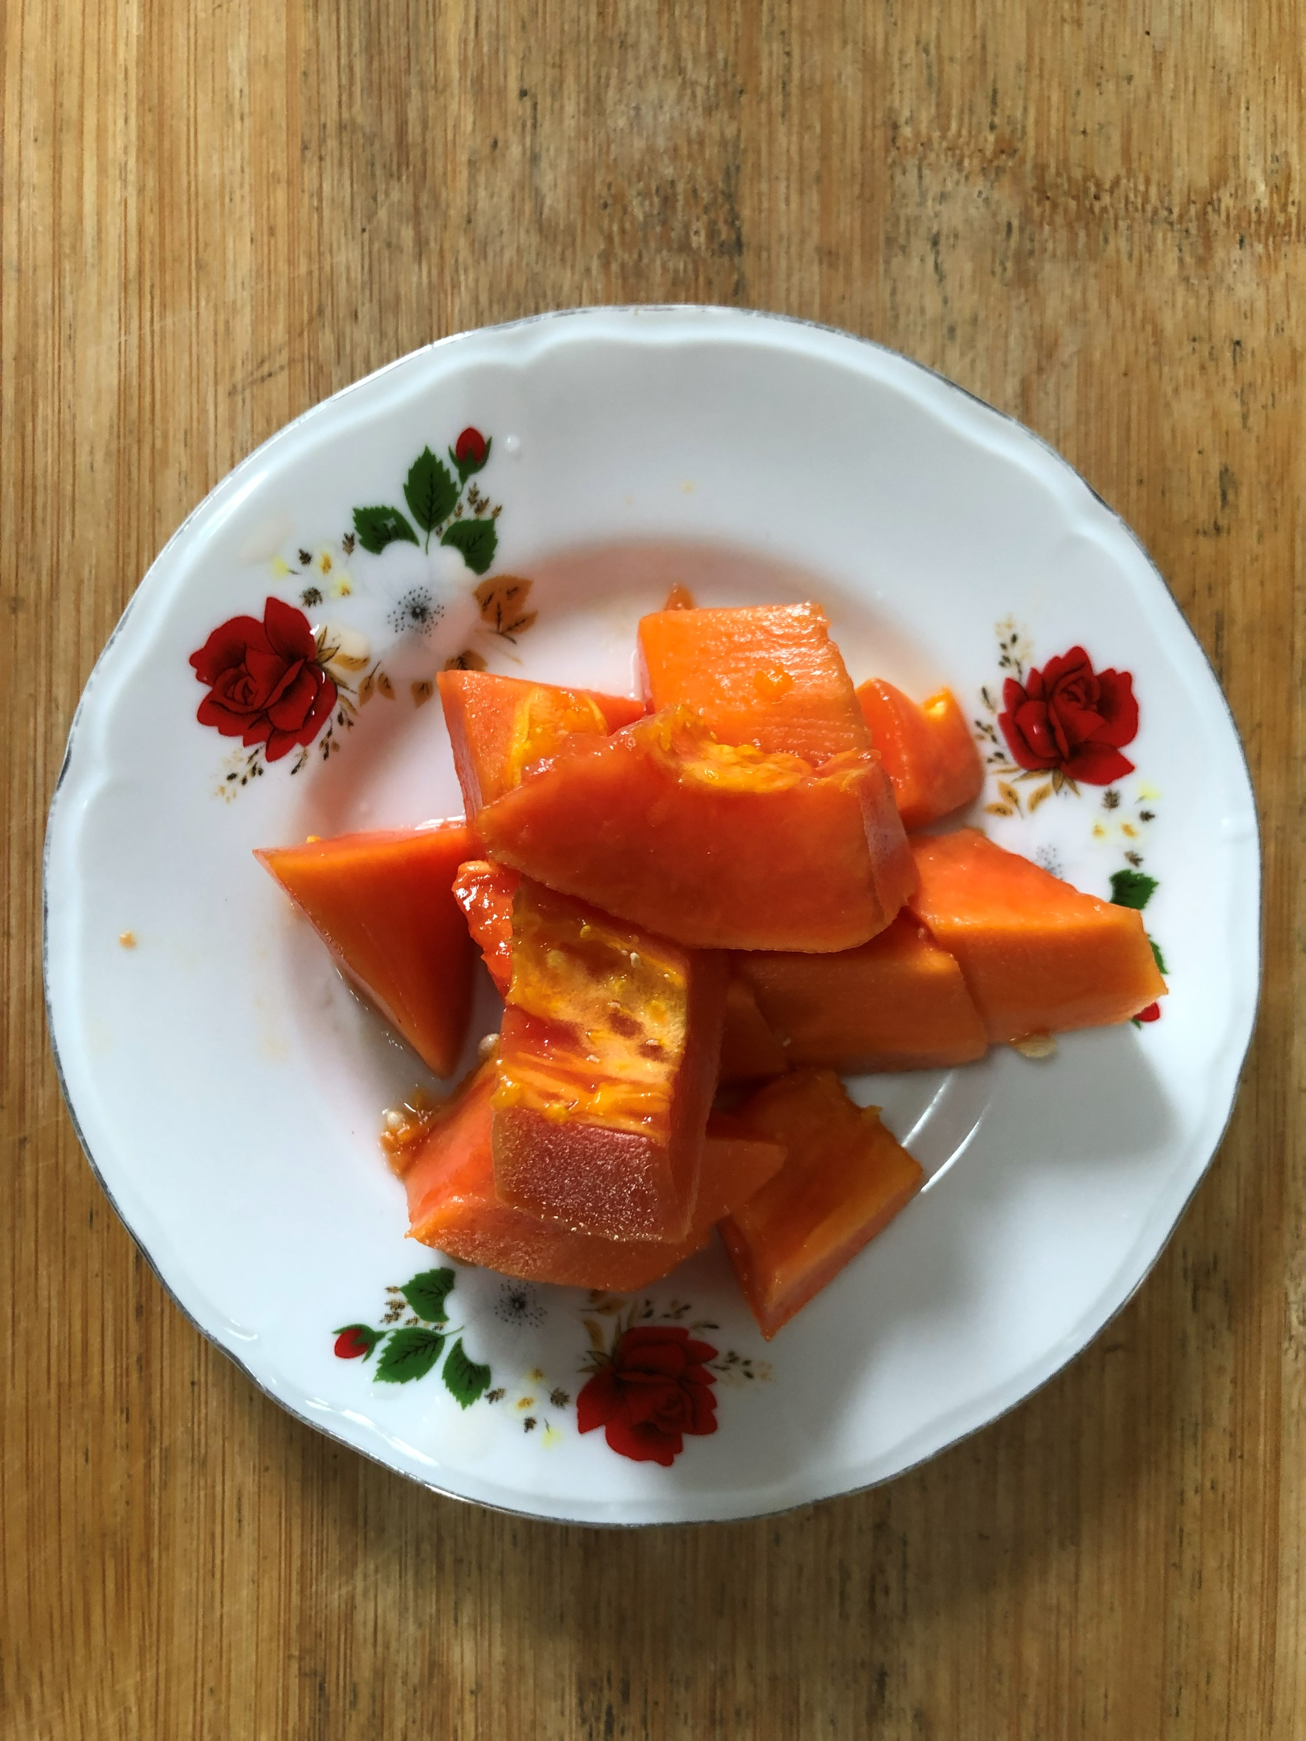
午餐(雞塊、清香五色小炒、甘味白花菜、豆腐味噌湯、木瓜)

